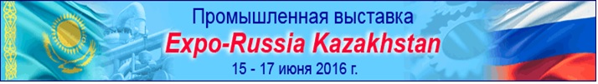
Седьмая международная промышленная выставка
EXPO-RUSSIA KAZAKHSTAN 2016
Пятый алматинский бизнес-форум
Транспорт и логистика как фактор конкурентоспособности предприятий малого и среднего бизнеса стран ЕАЭС
15-17 июня 2016 г. | Республика Казахстан, г. Алматы | Almaty Towers ул. Байзакова, 280
РУКОВОДИТЕЛЮ КОМПАНИИ
Уважаемые господа!
Приглашаем Вас принять участие или посетить
7-ю Международную промышленную выставку
«Expo-Russia Kazakhstan»,
15 - 17 июня в Almaty Towers,
г.Алматы,

Тематические разделы выставки:
- энергетика; нефтехимическая и газовая промышленность; машиностроение; металлургия, транспорт, в т.ч. авиация и космонавтика; строительство; высокотехнологичные и инновационные отрасли; телекоммуникации и связь; агропромышленный комплекс; безопасность; образование;
- отдельным блоком представлены товары народного потребления.

В период проведения выставки состоится Пятый Алматинский Бизнес-форум 2016,
тематические круглые столы по энергетике, транспорту, строительству, медицине, сельскому хозяйству, образованию, биржа контактов B2B.

Заявки на участие принимаются до 10 июня.

Ознакомиться с программой выставки, а также зарегистрироваться для посещения можно на сайте Оргкомитета, пройдя по ссылке
ОАО «Зарубеж-Экспо»  Тел: +7-495-721-32-36  www.zarubezhexpo.ru  Zabelina@zarubezhexpo.ru |  |  | 